
Архив ісі саласындағы мемлекеттік көрсетілетін қызметтер регламенттерін бекіту туралы
Күшін жойған
Қазақстан Республикасы Мәдениет және спорт министрінің 2015 жылғы 15 мамырдағы № 184 бұйрығы. Қазақстан Республикасының Әділет министрлігінде 2015 жылы 26 маусымда № 11444 тіркелді. Күші жойылды - Қазақстан Республикасы Мәдениет және спорт министрінің 2020 жылғы 29 мамырдағы № 159 бұйрығымен
Ескерту. Күші жойылды – ҚР Мәдениет және спорт министрінің 29.05.2020 № 159 (алғашқы ресми жарияланған күнінен кейін күнтізбелік он күн өткен соң қолданысқа енгізіледі) бұйрығымен
Ескерту. Бұйрықтың тақырыбы жаңа редакцияда – ҚР Мәдениет және спорт министрінің 14.06.2017 № 177 бұйрығымен (алғашқы ресми жарияланған күнінен кейін күнтізбелік он күн өткен соң қолданысқа енгізіледі).
"Мемлекеттік көрсетілетін қызметтер туралы" 2013 жылғы 15 сәуірдегі Қазақстан Республикасы Заңының 10-бабы 2) тармақшасына сәйкес БҰЙЫРАМЫН:
1. Мына:
1) осы бұйрыққа 1-қосымшаға сәйкес "Архивтік анықтамалар, архивтік құжаттардың көшірмелерін немесе архивтік үзінділер беру" мемлекеттік көрсетілетін қызмет регламенті;
2) осы бұйрыққа 2-қосымшаға сәйкес "Ұлттық архив қорының мемлекеттік меншіктегі құжаттарын Қазақстан Республикасынан тысқары жерлерге уақытша әкетуге рұқсат беру" мемлекеттік көрсетілетін қызмет регламенті;
3) осы бұйрыққа 3-қосымшаға сәйкес "Қазақстан Республикасының мемлекеттік архивтерінен шығатын және шетелге жіберілетін архивтік анықтамаларға, архивтік құжаттардың көшірмелеріне немесе архивтік үзінділерге апостиль қою" мемлекеттік көрсетілетін қызмет регламенті бекітілсін.
Ескерту. 1-тармақ жаңа редакцияда – ҚР Мәдениет және спорт министрінің 04.07.2019 № 189 (алғашқы ресми жарияланған күнінен кейін күнтізбелік он күн өткен соң қолданысқа енгізіледі) бұйрығымен.
2. Қазақстан Республикасы Мәдениет және спорт министрлігінің Мұрағаттық іс және құжаттама департаменті заңнамада белгіленген тәртіпте:
1) осы бұйрықтың Қазақстан Республикасының Әділет министрлiгiнде мемлекеттік тiркелуiн;
2) осы бұйрықтың Қазақстан Республикасы Әділет министрлігінде мемлекеттік тіркеуден өткеннен кейін күнтізбелік он күн ішінде мерзімді баспа басылымдарында, "Әділет" ақпараттық-құқықтық жүйесінде жариялануын;
3) осы бұйрықтың Қазақстан Республикасы Мәдениет және спорт министрлігінің интернет-ресурсында орналастырылуын;
4) осы тармақпен көзделген іс-шаралардың орындалуы туралы мәліметтерді іс-шараларды орындағаннан кейін он жұмыс күні ішінде Қазақстан Республикасы Мәдениет және спорт министрлігінің Заң қызметі департаментіне ұсынуды қамтамасыз етсін.
3. Осы бұйрықтың орындалуын бақылау жетекшілік ететін Қазақстан Республикасының Мәдениет және спорт вице-министрiне жүктелсiн.
4. Осы бұйрық алғашқы ресми жарияланған күнінен кейін күнтізбелік он күн өткен соң қолданысқа енгізіледі.
Қазақстан Республикасы
Мәдениет және спорт министрі | А.Мұхамедиұлы
Қазақстан Республикасы
Мәдениет және спорт министрінің
2015 жылғы 15 мамырдағы
№ 184 бұйрығына
1-қосымша
"Архивтік анықтамалар, архивтік құжаттардың көшірмелеріннемесе архивтік үзінділер беру" мемлекеттік көрсетілетін қызметрегламенті
Ескерту. Регламент жаңа редакцияда – ҚР Мәдениет және спорт министрінің 04.07.2019 № 189 (алғашқы ресми жарияланған күнінен кейін күнтізбелік он күн өткен соң қолданысқа енгізіледі) бұйрығымен.
1-тарау. Жалпы ережелер
1. "Архивтік анықтамалар, архивтік құжаттардың көшірмелерін немесе архивтік үзінділер беру" мемлекеттік көрсетілетін қызметін (бұдан әрі – мемлекеттік көрсетілетін қызмет) Қазақстан РеспубликасыМәдениет және спорт министрінің2015 жылғы17 сәуірдегі № 138 бұйрығымен (Нормативтік құқықтық актілерді мемлекеттік тіркеу тізілімінде 2015 жылғы 20 мамырда № 11086 болып тіркелген)бекітілген "Архивтік анықтамалар, архивтік құжаттардың көшірмелерін немесе архивтік үзінділер беру" мемлекеттік көрсетілетін қызметі стандартына (бұдан әрі – стандарт) сәйкес "Қазақстан Республикасының Ұлттық архиві" республикалық мемлекеттік мекемесі, орталық мемлекеттік архивтер, облыстардың, Нұр-Сұлтан, Алматы және Шымкент қалаларының, қалалардың, аудандардың мемлекеттік архивтері (бұдан әрі – көрсетілетін қызметті беруші) көрсетеді.
Өтінішті қабылдау және мемлекеттік көрсетілетін қызметті көрсетудің нәтижесін беру:
1) көрсетілетін қызметті алушының қалауы бойынша "Азаматтарға арналған үкімет" мемлекеттік корпорациясы" коммерциялық емес акционерлік қоғамы (бұдан әрі – Мемлекеттік корпорация);
2) www.egov.kz "электрондық үкiмет" веб-порталы (бұдан әрi – портал) арқылы жүзеге асырылады.
2. Мемлекеттік көрсетілетін қызметті көрсету нысаны: электрондық (ішінара автоматтандырылған) және (немесе) қағаз түрінде.
3. Мемлекеттік көрсетілетін қызмет нәтижесі – Қазақстан Республикасы Мәдениет және спорт министрінің 2019 жылғы 12 наурыздағы № 62 бұйрығымен бекітілген, Нормативтік құқықтық актілерді мемлекеттік тіркеу тізілімінде № 18392 болып тіркелген,Ұлттық архив қорының құжаттарын және басқа да архивтік құжаттарды мемлекеттік және арнаулы мемлекеттік архивтердің жинақтау, сақтау, есепке алу мен пайдалану кезінде ресімделетін (жасалатын) құжаттар нысандарына(бұдан әрі – Нысандар) 50-қосымшаға сәйкес нысандағы әлеуметтік-құқықтық сипаттағы мәліметтерді растау туралы архивтік анықтама не архивтік құжаттың көшірмесінемесе Нысандарға 51-қосымшаға сәйкес нысандағы архивтік үзінді, немесе сұратылған мәліметтердіңкөрсетілетін қызметті берушіде сақтауда болмауы туралы жауап не стандарттың 10-1-тармағымен көзделген негіздемелер бойынша мемлекеттік қызметті көрсетуден бас тарту туралы дәлелді жауап.
Сұраным портал арқылы түскен жағдайда көрсетілетін қызметті беруші мемлекеттік көрсетілетін қызмет нәтижесікөрсетілетін қызметті берушінің уәкілетті тұлғасының электрондық цифрлық қолтаңбасымен(бұдан әрі – ЭЦҚ) қол қойылған электрондық құжат нысанында көрсетілетін қызметті алушының "жеке кабинетіне" жолданады. Мемлекеттік көрсетілетін қызмет нәтижесін қағаз жеткізгіште алу үшін көрсетілетін қызметті алушының "жеке кабинетіне" мемлекеттік көрсетілетін қызмет нәтижесін алу орны мен күні көрсетілген хабарлама жолдайды.
Мемлекеттік көрсетілетін қызметті көрсету нәтижесін беру нысаны – электрондық немесе қағаз түрінде.
Мемлекеттiк қызмет ақысыз негізде жеке және заңды тұлғаларға (бұдан әрі – көрсетілетін қызметті алушы) көрсетіледі.
2-тарау. Мемлекеттік көрсетілетін қызметті көрсету процесінде көрсетілетін қызметті берушінің құрылымдық бөлімшелерінің (қызметкерлерінің) іс-қимылының тәртібін сипаттау
4. Көрсетілетін қызметті берушінің, Мемлекеттік корпорация немесе портал арқылы стандарттың 9-тармағында қарастырылған құжаттарды қабылдау мемлекеттік көрсетілетін қызмет көрсету бойынша рәсімдерді (іс-қимылдарды) бастауға негіздеме болып табылады.
Өтініштерді қабылдау және мемлекеттік көрсетілетін қызметті көрсетудің нәтижесін беру Мемлекеттік корпорацияда немесе портал арқылы жүзеге асырылады.
5. Мемлекеттік көрсетілетін қызметті көрсету процесінің құрамына кіретін әрбір рәсімнің (іс-қимылдың) мазмұны, оның орындалу ұзақтығы:
1) кеңсе қызметкерінің Мемлекеттік корпорация немесе портал арқылыкеліп түскен өтінішті 10 (он) минут ішінде қабылдауы және тіркеуі (сағат 17.30-дан кейін түскен жағдайда өтініш келесі жұмыс күні тіркеледі).
Көрсетілетін қызметті алушы стандарттың 9-тармағында көзделген құжаттар топтамасын толық ұсынбаған және (немесе) қолданылу мерзімі өтіп кеткен құжаттарды ұсынған жағдайларда, кеңсе қызметкерінің өтінішті қабылдаудан бас тартуы;
2) кеңсе қызметкері 4 (төрт) сағат ішінде құжаттарды көрсетілетін қызметті берушінің басшысына, жауапты орындаушыға қарастыру үшін жолдайды;
3) жауапты орындаушы 8 (сегіз) жұмыс күні ішінде, ал стандарттың 4-тармағының 1) тармақшасына сәйкес мемлекеттік көрсетілетін қызметті көрсету мерзімі ұзартылған жағдайда – 20 (жиырма) жұмыс күні ішінде, бірақ, мемлекеттік көрсетілетін қызметті көрсетудің ұзартылған мерзімнен кешіктірмей құжаттарды қарастырады (зерделейді).
Мемлекеттік көрсетілетін қызметті көрсету мерзімі ұзартылған жағдайда жауапты орындаушы 1 (бір) жұмыс күні ішінде мемлекеттік көрсетілетін қызметтің мерзімі ұзартылғандығы туралы хабарлама әзірлейді.
Егер құжаттар (мәліметтер) мемлекеттік сақтауда болмаған жағдайда, жауапты орындаушы 2 (екі) жұмыс күні ішінде көрсетілетін қызметті берушіде сұратылып жатқан құжаттар (мәліметтер) сақтауда жоқ екендігі туралы хабарлама әзірлейді;
4) жауапты орындаушы, көрсетілетін қызметті берушінің басшысы 2 (екі) сағат ішінде мемлекеттік көрсетілетін қызметтің нәтижесіне немесе мемлекеттік көрсетілетін қызметтің мерзімі ұзартылғандығы туралы хабарламаға бұрыштама (қол) қояды.
Шетелге жіберу үшін әзірленген архивтік анықтамаға көрсетілетін қызметті берушінің бірінші басшысы немесе оның міндетін атқарушы қол қояды;
5) жауапты орындаушы 1 (бір) сағат ішінде кеңсе қызметкеріне мемлекеттік көрсетілетін қызметтің нәтижесін немесе мемлекеттік көрсетілетін қызметтің мерзімі ұзартылғандығы туралы хабарламаны тіркеу үшін береді;
6) кеңсе қызметкері 1 (бір) сағат ішінде мемлекеттік көрсетілетін қызмет нәтижесін немесе мемлекеттік көрсетілетін қызметтің мерзімі ұзартылғандығы туралы хабарламаны тіркейді және келесі күні сағат 17.30-дан кешіктірмей көрсетілетін қызметті алушыға портал немесе Мемлекеттік корпорация арқылы жолдайды.
6. Келесі рәсімді (іс-қимылдарды) орындауды бастау үшін негіздеме болатын мемлекеттік көрсетілетін қызметті көрсету бойынша рәсімдердің (іс-қимылдардың) нәтижесі:
1) көрсетілетін қызметті алушының тіркелген өтініші;
2) көрсетілетін қызметті беруші басшысының бұрыштамасы;
3) мемлекеттік көрсетілетін қызметтің нәтижесінің немесе мемлекеттік көрсетілетін қызметтің мерзімі ұзартылғандығы туралы хабарламасының жобасы;
4) қол қойылған мемлекеттік көрсетілетін қызметтің нәтижесін немесе мемлекеттік көрсетілетін қызметтің мерзімі ұзартылғандығы туралы хабарлама;
5) тіркелген мемлекеттік көрсетілетін қызметтің нәтижесін немесе мемлекеттік көрсетілетін қызметтің мерзімі ұзартылғандығы туралы хабарлама.
3-тарау. Мемлекеттік көрсетілетін қызметті көрсету процесінде көрсетілетін қызметті берушінің құрылымдық бөлімшелерінің (қызметкерлерінің) өзара іс-қимылы тәртібін сипаттау
7. Мемлекеттік көрсетілетін қызметті көрсету процесіне қатысатын көрсетілетін қызметті берушінің құрылымдық бөлімшелерінің (қызметкерлерінің) тізбесі:
1) кеңсе қызметкері;
2) көрсетілетін қызметті берушінің басшысы;
3) жауапты орындаушы.
8. Әрбір рәсімнің (іс-қимылдың) ұзақтығын көрсете отырып, құрылымдық бөлімшелер (қызметкерлер) арасындағы рәсімнің (іс-қимылдың) реттілігінің сипаттамасы:
1) кеңсе қызметкері 10 (он) минут ішінде Мемлекеттік корпорация немесе портал арқылы келіп түскен өтінішті қабылдайды және тіркейді (сағат 17.30-дан кейін түскен жағдайда өтініш келесі жұмыс күні тіркеледі).
Көрсетілетін қызметті алушы стандарттың 9-тармағында көзделген құжаттар топтамасын толық ұсынбаған және (немесе) қолданылу мерзімі өтіп кеткен құжаттарды ұсынған жағдайларда, кеңсе қызметкерінің өтінішті қабылдаудан бас тартуы;
2) құжаттарды тіркегеннен кейін кеңсе қызметкері оларды 4 (төрт) сағат ішінде көрсетілетін қызметті берушінің басшысына, жауапты орындаушыға қарастыру үшін жолдайды;
3) көрсетілетін қызметті берушінің басшысының бұрыштамасын алғаннан кейін жауапты орындаушы 8 (сегіз) жұмыс күні ішінде, ал стандарттың 4-тармағының 1) тармақшасына сәйкес мемлекеттік көрсетілетін қызметті көрсету мерзімі ұзартылған жағдайда – 20 (жиырма) жұмыс күні ішінде, бірақ, мемлекеттік көрсетілетін қызметті көрсетудің ұзартылған мерзімнен кешіктірмей құжаттарды қарастырады (зерделейді).
Мемлекеттік көрсетілетін қызметті көрсету мерзімі ұзартылған жағдайда жауапты орындаушы 1 (бір) жұмыс күні ішінде мемлекеттік көрсетілетін қызметтің мерзімі ұзартылғандығы туралы хабарлама әзірлейді.
Егер құжаттар (мәліметтер) мемлекеттік сақтауда болмаған жағдайда, жауапты орындаушы 2 (екі) жұмыс күні ішінде көрсетілетін қызметті берушіде сұратылып жатқан құжаттар (мәліметтер) сақтауда жоқ екендігі туралы хабарлама әзірлейді;
4) жауапты орындаушы, көрсетілетін қызметті берушінің басшысы 2 (екі) сағат ішінде мемлекеттік көрсетілетін қызметтің нәтижесіне немесе мемлекеттік көрсетілетін қызметтің мерзімі ұзартылғандығы туралы хабарламаға бұрыштама (қол) қояды.
Шетелге жіберу үшін әзірленген архивтік анықтамаға көрсетілетін қызметті берушінің бірінші басшысы немесе оның міндетін атқарушы қол қояды;
5) жауапты орындаушы 1 (бір) сағат ішінде кеңсе қызметкеріне мемлекеттік көрсетілетін қызметтің нәтижесін немесе мемлекеттік көрсетілетін қызметтің мерзімі ұзартылғандығы туралы хабарламаны тіркеу үшін береді;
6) кеңсе қызметкері 1 (бір) сағат ішінде мемлекеттік көрсетілетін қызмет нәтижесін немесе мемлекеттік көрсетілетін қызметтің мерзімі ұзартылғандығы туралы хабарламаны тіркейді және келесі күні сағат 17.30-дан кешіктірмей көрсетілетін қызметті алушыға портал немесе Мемлекеттік корпорация арқылы жолдайды.
4-тарау. Мемлекеттік корпорация және (немесе) өзге де көрсетілетін қызметті берушілермен өзара іс-қимыл тәртібін, сондай-ақ мемлекеттік көрсетілетін қызмет көрсету процесінде ақпараттық жүйелерді пайдалану тәртібін сипаттау
9. Мемлекеттік корпорацияға жүгіну тәртібінің сипаттамасы, көрсетілетін қызметті алушының өтінішін өңдеу ұзақтығы:
1) мемлекеттік көрсетілетін қызметті алу үшін көрсетілетін қызметті алушы Мемлекеттік корпорацияға жеделдетілген қызмет көрсетусіз электрондық кезек тәртібімен жүгінеді. Қажет болған жағдайда көрсетілетін қызметті алушының электрондық кезекті портал арқылы броньдау мүмкіндігі бар.
2) 1-үдеріс – Мемлекеттік корпорация қызметкерінің мемлекеттік көрсетілетін қызметті көрсету үшін мемлекеттік көрсетілетін қызметтерді көрсетудің мониторингі ақпараттық жүйесіне (бұдан әрі – МҚКМ АЖ) логин мен парольді енгізуі (авторизациялану үдерісі) 5 (бес) минут ішінде;
3) 2-үдеріс – Мемлекеттік корпорация қызметкерінің мемлекеттік көрсетілетін қызметті таңдауы, қызметті көрсету үшін экранға сұраныс үлгісін шығаруы және Мемлекеттік корпорация операторының көрсетілетін қызметті алушының деректерін, сонымен қатар сенімхат бойынша (нотариус куәландырған сенімхат болған жағдайда, басқа сенімхат болған жағдайда – бұл деректер енгізілмейді) көрсетілетін қызметті алушы өкілінің деректерін енгізуі 5 (бес) минут ішінде;
4) 3-үдеріс – "электрондық үкімет" шлюзы (бұдан әрі – ЭҮШ) арқылы "Заңды тұлғалар" мемлекеттік дерек қорына (бұдан әрі – ЗТ МДҚ) немесе "Жеке тұлғалар" мемлекеттік дерек қорына (бұдан әрі – ЖТ МДҚ) көрсетілетін қызметті алушының деректері туралы, сонымен қатар бірыңғай нотариалдық ақпараттық жүйесіне (бұдан әрі – БНАЖ) көрсетілетін қызметті алушы өкілі сенімхатының деректері туралы сұранысты жолдау 2 (екі) минут ішінде;
5) 1-шарт – көрсетілетін қызметті алушы деректерінің ЖТ МДҚ/ЗТ МДҚ-да және сенімхат деректерінің БНАЖ-да болуын тексеру 1 (бір) минут ішінде;
6) 4-үдеріс – көрсетілетін қызметті алушының деректерінің ЖТ МДҚ/ЗТ МДҚ-да және сенімхат деректерінің БНАЖ-да болмауына байланысты деректерді алу мүмкіндігінің жоқтығы туралы хабарламаны құрастыру 2 (екі) минут ішінде;
7) 5-үдеріс – Мемлекеттік корпорация қызметкерінің сұраныс нысанының қағаз нысандағы құжаттардың болуы бөлігін толтыруы және көрсетілетін қызметті алушы ұсынған құжаттарды сканерлеуі, оларды сұраныс нысанына тіркеуі және мемлекеттік көрсетілетін қызметті көрсетуге сұранымның толтырылған нысанын (енгізілген деректерді) электрондық цифрлық қолтаңбамен (бұдан әрі – ЭЦҚ) куәландыруы;
8) 2-шарт – Мемлекеттік корпорация қызметкерінің құжаттардың стандарттың 9-тармағына сәйкес келуін тексеруі;
9) 6-үдеріс – көрсетілетін қызметті алушының құжаттарындағы бұзушылықтарға байланысты сұратылған мемлекеттік көрсетілетін қызметті көрсетуден бас тарту туралы хабарламаны құрастыру;
10) 7-үдеріс – Мемлекеттік корпорация қызметкерінің ЭЦҚ-сымен куәландырылған (қол қойылған) электрондық құжатты (көрсетілетін қызметті алушының сұранысын) ЭҮП арқылы "электрондық үкіметтің" аймақтық шлюзі автоматтандырылған жұмыс орнына (бұдан әрі – ЭҮАШ АЖО) жолдау 2 (екі) минут ішінде немесе құжаттарды көрсетілетін қызметті берушіге қағаз түрінде курьерлік байланыс арқылы жолдау;
11) 8-үдеріс – электрондық құжатты көрсетілетін қызметті берушінің автоматтандырылған жұмыс орнында (бұдан әрі – көрсетілетін қызметті берушінің АЖО) тіркеу;
12) 9-үдеріс – осы регламенттің 5-тармағы 2)-7) тармақшаларында қарастырылған рәсімдерді (іс-әрекеттерді) іске асыру;
13) 10-үдеріс – көрсетілетін қызметті алушының Мемлекеттік корпорация арқылы мемлекеттік көрсетілетін қызмет нәтижесін немесе мемлекеттік көрсетілетін қызметтің мерзімі ұзартылғандығы туралы хабарламаны алуы.
Құжаттарды Мемлекеттік корпорацияға тапсыру күні мемлекеттік көрсетілетін қызметті көрсету мерзіміне кірмейді.
10. Мемлекеттік көрсетілетін қызметтің нәтижесін Мемлекеттік корпорация арқылы алу үдерісінің сипаттамасы, оның ұзақтығы – көрсетілетін қызметті алушының мемлекеттік көрсетілетін қызмет нәтижесін немесе мемлекеттік көрсетілетін қызметтің мерзімі ұзартылғандығы туралы хабарламаны алуы Мемлекеттік корпорация қызметкері арқылы 15 (он бес) минут ішінде жүргізіледі.
Мемлекеттік корпорацияда мемлекеттік көрсетілетін қызмет нәтижесін немесе мемлекеттік көрсетілетін қызметтің мерзімі ұзартылғандығы туралы хабарламаны беру тиісті құжаттардың қабылданғаны туралы қолхаттың негізінде, көрсетілетін қызметті алушының жеке куәлігін ұсынған жағдайда іске асырылады.
Егер, көрсетілетін қызметті алушы қолхатта көрсетілген мерзім аяқталғаннан кейін мемлекеттік көрсетілетін қызмет нәтижесін алу үшін келмеген жағдайда, Қазақстан Республикасы Инвестициялар және даму министрінің "Азаматтарға арналған үкімет" мемлекеттік корпорациясының қызметі қағидаларын бекіту туралы" 2016 жылғы 22 қаңтардағы № 52 бұйрығымен бекітілген, Нормативтік құқықтық актілерді мемлекеттік тіркеу тізілімінде № 13248 болып тіркелген, "Азаматтарға арналған үкімет" мемлекеттік корпорациясының қызметі қағидаларына сәйкес Мемлекеттік корпорация мемлекеттік көрсетілетін қызмет нәтижесін 1 (бір) ай бойы сақтауды қамтамасыз етеді.
Көрсетілетін қызметті алушы Мемлекеттік корпорацияға мемлекеттік көрсетілетін қызмет нәтижесін алу үшін қолхатта көрсетілген мерзім аяқталғаннан кейін 1 (бір) ай ішінде жүгінген жағдайда, Мемлекеттік корпорация көрсетілетін қызметті алушыға мемлекеттік көрсетілетін қызмет нәтижесін сол күні береді.
Егер, көрсетілетін қызметті алушы қолхатта көрсетілген мерзім аяқталғаннан кейін 1 (бір) ай ішінде Мемлекеттік корпорацияға жүгінбеген жағдайда, талап етілмеген мемлекеттік көрсетілетін қызмет нәтижесі көрсетілетін қызметті берушіге тапсырылады.
Көрсетілетін қызметті беруші талап етілмеген мемлекеттік көрсетілетін қызмет нәтижесін 1 (бір) жыл бойы сақтауды қамтамасыз етеді.
Көрсетілетін қызметті алушы мемлекеттік көрсетілетін қызмет нәтижесін алу үшін Мемлекеттік корпорацияға көрсетілетін қызметті берушіде мемлекеттік көрсетілетін қызмет нәтижесін сақтау мерзімі ішінде жүгінген жағдайда, Мемлекеттік корпорация көрсетілетін қызметті берушіге мемлекеттік көрсетілетін қызмет нәтижесін беру туралы сұраныс жолдайды. Көрсетілетін қызметті беруші Мемлекеттік корпорациядан сұраныс келіп түскен күннен бастап 1 (бір) жұмыс күні ішінде Мемлекеттік корпорацияға мемлекеттік көрсетілетін қызмет нәтижесін жолдайды.
11. Портал арқылы мемлекеттік көрсетілетін қызмет көрсету кезінде көрсетілетін қызметті беруші мен көрсетілетін қызметті алушының жүгіну және рәсімдерінің (іс-қимылдарының) реттілігінің сипаттамасы:
1) 1-үдеріс – көрсетілетін қызметті алушы жеке сәйкестендіру нөмірі (бұдан әрі – ЖСН) немесе бизнес сәйкестендіру нөмірі (бұдан әрі – БСН), сонымен қатар ЭЦҚ немесе бір реттік пароль арқылы порталда авторизациялануды іске асырады, тіркелмеген жағдайда тіркелу рәсімінен өту қажет 2 (екі) минут ішінде;
2) 1-шарт – порталда тіркелген көрсетілетін қызметті алушының деректерінің дұрыстығын логин (ЖСН/БСН) және пароль арқылы тексеру 2 (екі) минут ішінде;
3) 2-үдеріс – көрсетілетін қызметті алушының деректеріндегі бұзушылықтарға байланысты порталдың авторизацияланудан бас тарту туралы дәйекті хабарлама құрастыруы 2 (екі) минут ішінде;
4) 3-үдеріс – көрсетілетін қызметті алушының мемлекеттік көрсетілетін қызметті таңдау, мемлекеттік көрсетілетін қызметті көрсету үшін экранға сұраныс үлгісін шығаруы және көрсетілетін қызметті алушының оның құрылымы мен форматтық талаптарын ескере отырып, нысанды толтыру (деректерді енгізу), сұраныс нысанына электрондық түрдегі стандарттың 9-тармағында көрсетілген қажетті құжаттарды тіркеу, сонымен қатар көрсетілетін қызметті алушының сұранысты куәландыру (қол қою) үшін ЭЦҚ-ның тіркеу куәлігін таңдау 15 (он бес) минут ішінде;
5) 2-шарт – порталда ЭЦҚ-ның тіркеу куәлігінің қызмет мерзімін және қайтарылған (жойылған) тіркеу куәліктерінің тізімінде болмауын, сонымен қатар сәйкестендіру деректерінің (сұраныста көрсетілген ЖСН/БСН мен ЭЦҚ-ның тіркеу куәлігінде көрсетілген ЖСН/БСН арасындағы) сәйкес келуін тексеру 2 (екі) минут ішінде;
6) 4-үдеріс – көрсетілетін қызметті алушы ЭЦҚ-сы түпнұсқалылығының расталмауына байланысты сұратылған мемлекеттік көрсетілетін қызметті көрсетуден дәйекті бас тарту туралы хабарлама құрастыру 2 (екі) минут ішінде;
7) 5-үдеріс – мемлекеттік көрсетілетін қызметті көрсету үшін сұранысты көрсетілетін қызметті алушының ЭЦҚ-мен немесе бір реттік парольмен куәландыру (қол қою) және электрондық құжатты (сұранысты) ЭҮШ арқылы көрсетілетін қызметті берушінің өңдеуі үшін көрсетілетін қызметті берушінің АЖО-на жолдау 7 (жеті) минут ішінде;
8) 6-үдеріс – электрондық құжатты көрсетілетін қызметті берушінің АЖО-да тіркеу 2 (екі) минут ішінде;
9) 3-үдеріс – көрсетілетін қызметті берушінің келіп түскен құжаттардың стандарттың 9-тармағына сәйкес келуін тексеру 15 (он бес) минут ішінде;
10) 7-үдеріс – құжаттар стандарттың 9-тармағына сәйкес келмеген жағдайда мемлекеттік көрсетілетін қызметті көрсетуден бас тарту туралы хабарламаны құрастыру 2 (екі) минут ішінде;
11) 8-үдеріс – осы регламенттің 5-тармағы 2)-7) тармақшаларында қарастырылған рәсімдерді (іс-әрекеттерді) іске асыру;
12) 9-үдеріс – көрсетілетін қызметті алушының көрсетілетін қызметті берушінің АЖО құрастырған көрсетілетін қызметті берушінің өкілетті тұлғасының ЭЦҚ-сымен куәландырылған мемлекеттік көрсетілетін қызмет нәтижесін немесе мемлекеттік көрсетілетін қызметтің мерзімі ұзартылғандығы туралы хабарламаны алуы.
Көрсетілетін қызметті алушының портал арқылы жүгінген кездегі іс-әрекеттері мен шешімдері осы регламентке 1-қосымшаға сәйкес портал арқылы мемлекеттік көрсетілетін қызмет көрсету кезінде өзара функционалды әрекет етудің № 1-диаграммасында келтірілген.
12. Мемлекеттік көрсетілетін қызмет көрсету процесінде көрсетілетін қызметті берушінің құрылымдық бөлімшелерінің (қызметкерлерінің) өзара іс-қимылының, рәсімдерінің (әрекеттерінің) толық сипаттамасы, сондай-ақ Мемлекеттік корпорация және (немесе) өзге де көрсетілетін қызметті берушілермен өзара іс-қимыл тәртібі және мемлекеттік көрсетілетін қызмет көрсету процесінде ақпараттық жүйелерді пайдалану тәртібінің толық сипаттамасы осы регламентке 2-қосымшаға сәйкес мемлекеттік көрсетілетін қызметті көрсету бизнес-процестерінің анықтамалығында көрсетілген.
Мемлекеттік көрсетілетін қызметті көрсету бизнес-процестерінің анықтамалығы "электрондық үкімет" веб-порталында, көрсетілетін қызметті берушінің интернет-ресурсында орналастырылады.
"Архивтік анықтамалар,
архивтік құжаттардың
көшірмелерін немесе
архивтік үзінділер беру"
мемлекеттік көрсетілетін
қызмет регламентіне
1-қосымша
Портал арқылы мемлекеттік көрсетілетін қызмет көрсету кезінде өзара функционалды әрекет етудің № 1-диаграммасы

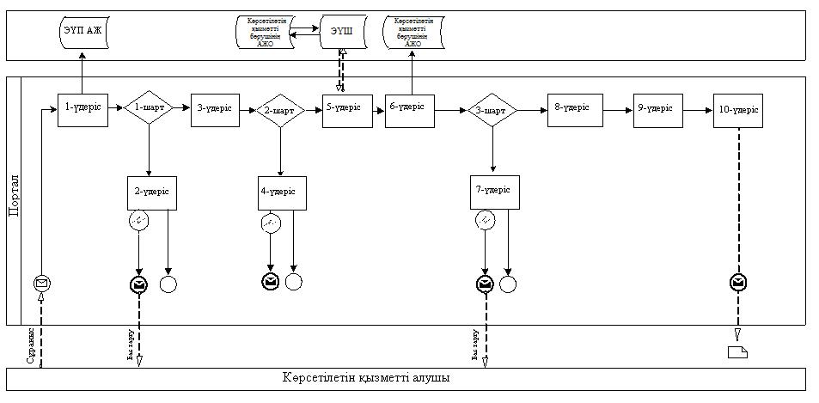

Шартты белгілер:

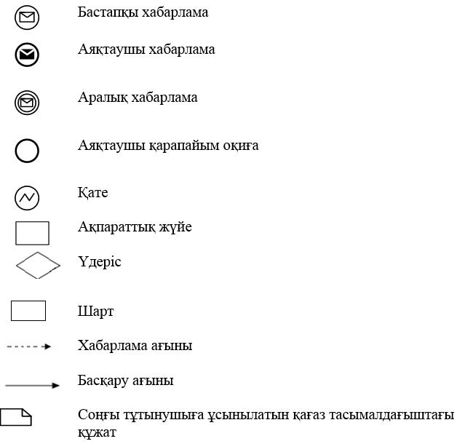

"Архивтік анықтамалар,
архивтік құжаттардың
көшірмелерін немесе
архивтік үзінділер беру"
мемлекеттік көрсетілетін
қызмет регламентіне
2-қосымша
"Архивтік анықтамалар, архивтік құжаттардың көшірмелерін немесе архивтік үзінділер беру"мемлекеттік көрсетілетін қызметін көрсетудің бизнес-процестерінің анықтамалығы

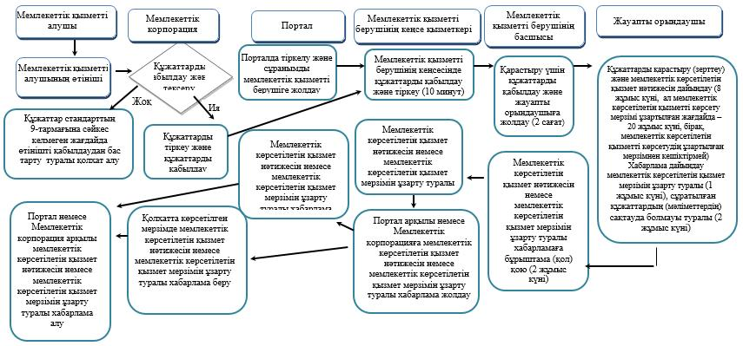

Шартты белгілер:

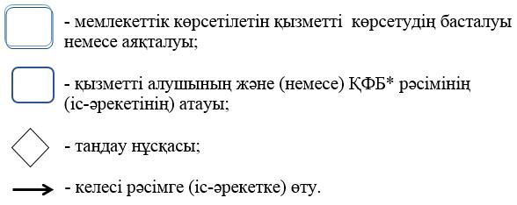

*ҚФБ – құрылымдық-функционалдық бірлік: көрсетілетін қызметті берушінің құрылымдық бөлімшелерінің (қызметкерлерінің), Мемлекеттік корпорацияның, порталдың өзара іс-қимылдары

Қазақстан Республикасы
Мәдениет және спорт
министрінің
2015 жылғы 15 мамырдағы
№ 184 бұйрығына
2-қосымша
"Ұлттық архив қорының мемлекеттік меншіктегі құжаттарын Қазақстан Республикасынан тысқары жерлерге уақытша әкетуге рұқсат беру" мемлекеттік көрсетілетін қызмет регламенті
Ескерту. Бұйрық регламентпен толықтырылды – ҚР Мәдениет және спорт министрінің 14.06.2017 № 177 (алғашқы ресми жарияланған күнінен кейін күнтізбелік он күн өткен соң қолданысқа енгізіледі); жаңа редакцияда – ҚР Мәдениет және спорт министрінің 28.04.2018 № 97 (алғашқы ресми жарияланған күнінен кейін күнтізбелік он күн өткен соң қолданысқа енгізіледі) бұйрықтарымен.
1-тарау. Жалпы ережелер
1. "Ұлттық архив қорының мемлекеттік меншіктегі құжаттарын Қазақстан Республикасынан тысқары жерлерге уақытша әкетуге рұқсат беру" мемлекеттік көрсетілетін қызметін (бұдан әрі – мемлекеттік көрсетілетін қызмет) Қазақстан Республикасы Мәдениет және спорт министрінің 2017 жылғы 17 сәуірдегі № 138 бұйрығымен (Нормативтік құқықтық актілерді мемлекеттік тіркеу тізілімінде № 11086 болып тіркелген) бекітілген "Ұлттық архив қорының мемлекеттік меншіктегі құжаттарын Қазақстан Республикасынан тысқары жерлерге уақытша әкетуге рұқсат беру" мемлекеттік көрсетілетін қызмет стандартына (бұдан әрі – стандарт) сәйкес Қазақстан Республикасы Мәдениет және спорт министрлігі (бұдан әрі – көрсетілетін қызметті беруші) көрсетеді.
Өтінішті қабылдау және мемлекеттік көрсетілетін қызметті көрсетудің нәтижесін беру:
1) көрсетілетін қызметті алушының қалауы бойынша "Азаматтарға арналған үкімет" мемлекеттік корпорациясы" коммерциялық емес акционерлік қоғамы (бұдан әрі – Мемлекеттік корпорация);
2) www.egov.kz "электрондық үкiмет" веб-порталы (бұдан әрi – портал) арқылы жүзеге асырылады."
2. Мемлекеттік көрсетілетін қызметті көрсету нысаны: электрондық (ішінара автоматтандырылған) немесе қағаз түрінде.
3. Мемлекеттік көрсетілетін қызмет нәтижесі – стандартқа 1-қосымшаға сәйкес нысан бойынша Ұлттық архив қорының мемлекеттік меншіктегі құжаттарын Қазақстан Республикасынан тысқары жерлерге уақытша әкету құқығына рұқсат (бұдан әрі – рұқсат), не стандарттың 10-тармағымен көзделген негіздемелер бойынша мемлекеттік қызметті көрсетуден бас тарту туралы дәлелді жауап.
Мемлекеттік көрсетілетін қызметті көрсету нәтижесін беру нысаны – электрондық немесе қағаз түрінде.
Мемлекеттiк қызмет ақысыз негізде жеке және заңды тұлғаларға (бұдан әрі – көрсетілетін қызметті алушы) көрсетіледі.
2-тарау. Мемлекеттік көрсетілетін қызметті көрсету процесінде көрсетілетін қызметті берушінің құрылымдық бөлімшелерінің (қызметкерлерінің) іс-қимылының тәртібін сипаттау
4. Мемлекеттік корпорацияда немесе порталда стандарттың 9-тармағында қарастырылған құжаттардың тапсырылуы мемлекеттік көрсетілетін қызмет көрсету бойынша рәсімдерді (іс-қимылдарды) бастауға негіздеме болып табылады.
Өтініштерді қабылдау және мемлекеттік көрсетілетін қызметті көрсетудің нәтижесін беру Мемлекеттік корпорацияда немесе портал арқылы жүзеге асырылады.
5. Мемлекеттік көрсетілетін қызметті көрсету процесінің құрамына кіретін әрбір рәсімнің (іс-қимылдың) мазмұны, оның орындалу ұзақтығы:
1) кеңсе қызметкерінің Мемлекеттік корпорация немесе портал арқылы келіп түскен құжаттарды 10 (он) минут ішінде қабылдауы және тіркеуі (сағат 17.30-дан кейін түскен жағдайда құжаттар келесі жұмыс күні тіркеледі).
2) кеңсе қызметкерінің тіркелген құжаттарды 2 (екі) сағат ішінде көрсетілетін қызметті берушінің басшысына, ал ол болмаған жағдайда оның міндеттерін орындайтын тұлғаға (бұдан әрі – көрсетілетін қызметті берушінің басшысы) оны орындау бойынша шешім қабылдау үшін жолдауы;
3) кеңсе қызметкерінің құжаттарды 2 (екі) сағат ішінде жауапты орындаушыға беруі;
4) көрсетілетін қызметті беруші басшысының бұрыштамасының негізінде жауапты орындаушының 2 (екі) жұмыс күні ішінде құжаттарды сараптау комиссиясының қарауына жолдауы;
5) сараптау комиссиясының күнтізбелік 21 (жиырма бір) күнтізбелік күн ішінде сұратылған құжаттардың ғылыми және практикалық құндылығына сараптама жүргізуі, сараптамалық қорытынды жасауы және рұқсат беру туралы немесе рұқсат беруден бас тарту туралы шешім қабылдауы;
6) сараптамалық қорытындының негізінде жауапты орындаушының 2 (екі) жұмыс күні ішінде көрсетілетін қызметтің нәтижесін немесе мемлекеттік қызметті көрсетуден бас тарту туралы хабарламаны ресімдеуі;
7) көрсетілетін қызметті беруші басшысының 2 (екі) жұмыс күні ішінде рұқсатқа немесе мемлекеттік қызметті көрсетуден бас тарту туралы хабарламаға қол қоюы;
8) кеңсе қызметкерінің 4 (төрт) сағат ішінде рұқсатты немесе мемлекеттік қызметті көрсетуден бас тарту туралы хабарламаны тіркеуі және көрсетілетін қызметті алушыға жолдауы.
Ескерту. 5-тармаққа өзгеріс енгізілді – ҚР Мәдениет және спорт министрінің 04.07.2019 № 189 (алғашқы ресми жарияланған күнінен кейін күнтізбелік он күн өткен соң қолданысқа енгізіледі) бұйрығымен.
6. Келесі рәсімді (іс-қимылды) орындауды бастау үшін негіздеме болатын мемлекеттік көрсетілетін қызметті көрсету бойынша рәсімнің (іс-қимылдың) нәтижесі:
1) Мемлекеттік корпорациядан немесе порталдан келіп түскен тіркелген құжаттар;
2) көрсетілетін қызметті беруші басшысының бұрыштамасы;
3) сұранымды жауапты орындаушыға беру;
4) сараптамалық комиссияның сұратылған құжаттардың ғылыми және практикалық құндылығын қарауы;
5) сараптамалық қорытынды;
6) рұқсаттың немесе мемлекеттік қызметті көрсетуден бас тарту туралы хабарламаның жобасы;
7) қол қойылған рұқсат немесе мемлекеттік қызметті көрсетуден бас тарту туралы хабарлама;
8) тіркелген рұқсат немесе мемлекеттік қызметті көрсетуден бас тарту туралы хабарлама.
3-тарау. Мемлекеттік көрсетілетін қызметті көрсету процесінде көрсетілетін қызметті берушінің құрылымдық бөлімшелерінің (қызметкерлерінің) өзара іс-қимылы тәртібін сипаттау
7. Мемлекеттік көрсетілетін қызметті көрсету процесіне қатысатын көрсетілетін қызметті берушінің құрылымдық бөлімшелерінің (қызметкерлерінің) тізбесі:
1) кеңсе қызметкері;
2) көрсетілетін қызметті берушінің басшысы, көрсетілетін қызметті берушінің тиісті құрылымдық бөлімшенің басшысы;
3) жауапты орындаушы;
4) сараптау комиссиясының мүшелері.
8. Әрбір рәсімнің (іс-қимылдың) ұзақтығын көрсете отырып, құрылымдық бөлімшелер (қызметкерлер) арасындағы рәсімдердің (іс-қимылдардың) реттілігінің сипаттамасы:
1) кеңсе қызметкері 10 (он) минут ішінде Мемлекеттік корпорациядан немесе портал арқылы келіп түскен құжаттарды қабылдайды және тіркейді (сағат 17.30-дан кейін түскен жағдайда құжаттар келесі жұмыс күні тіркеледі);
2) кеңсе қызметкері 2 (екі) сағат ішінде құжаттарды орындау бойынша шешім қабылдау үшін оларды көрсетілетін қызметті берушінің басшысына жолдайды;
3) кеңсе қызметкері 2 (екі) сағат ішінде қаралған құжаттарды жауапты орындаушыға береді;
4) жауапты орындаушы 2 (екі) жұмыс күні ішінде құжаттарды сараптау комиссиясының қарауына жолдайды.
Көрсетілетін қызметті алушы осы стандарттың 9-тармағында көзделген тізбеге сәйкес құжаттардың топтамасын толық ұсынбаған және (немесе) қолданылу мерзімі өтіп кеткен құжаттарды ұсынған жағдайларда жауапты орындаушы 2 (екі) жұмыс күні ішінде өтінішті одан әрі қараудан бас тарту туралы дәлелді бас тартуды өтініш берушiге жолдайды.
Мемлекеттік корпорацияның мемлекеттік көрсетілетін қызметті алу үшін ұсынған құжаттардың және (немесе) олардағы деректердің (мәліметтердің) анық еместігі анықталса, сондай-ақ мемлекеттік қызмет көрсету үшін қажетті ұсынылған материалдардың, объектілердің, деректердің және мәліметтердің Қазақстан Республикасы Үкіметінің 2007 жылғы 12 ақпандағы № 98 қаулысымен бекітілген Ұлттық архив қорының мемлекеттік меншіктегі құжаттарын Қазақстан Республикасынан тыс жерлерге уақытша әкетуге рұқсат беру ережесімен белгіленген талаптарға сәйкес келмеген жағдайда жауапты орындаушы 3 (үш) жұмыс күні iшiнде мемлекеттік көрсетілетін қызметті көрсетуден бас тарту туралы хабарламаны Мемлекеттік корпорацияға жолдайды;
5) сараптау комиссиясы күнтізбелік 21 (жиырма бір) күнтізбелік күн ішінде сұратылған құжаттардың ғылыми және практикалық құндылығына сараптама жүргізеді, сараптамалық қорытынды жасайды және рұқсат беру туралы немесе рұқсат беруден бас тарту туралы шешім қабылдайды;
6) жауапты орындаушы сараптамалық қорытындының негізінде 2 (екі) жұмыс күні ішінде рұқсатты, Мемлекеттік корпорацияға рұқсатты жолдау туралы ілеспе хатты немесе мемлекеттік көрсетілетін қызметті көрсетуден бас тарту туралы хабарламаны ресімдейді;
7) көрсетілетін қызметті берушінің тиісті құрылымдық бөлімшесінің басшысы 1 (бір) жұмыс күні ішінде рұқсатқа, Мемлекеттік корпорацияға рұқсатты жолдау туралы ілеспе хатқа немесе мемлекеттік көрсетілетін қызметті көрсетуден бас тарту туралы хабарламаға бұрыштама қояды;
8) көрсетілетін қызметті берушінің басшысы 1 (бір) жұмыс күні ішінде Мемлекеттік корпорацияға рұқсатты жолдау туралы ілеспе хатқа немесе мемлекеттік көрсетілетін қызметті көрсетуден бас тарту туралы хабарламаға қол қояды;
9) Мемлекеттік корпорацияға рұқсатты жолдау туралы ілеспе хатқа немесе мемлекеттік көрсетілетін қызметті көрсетуден бас тарту туралы хабарламаға қол қойғаннан кейін көрсетілетін қызметті берушінің басшысы оларды тіркеу үшін дереу жауапты орындаушыға береді;
10) кеңсе қызметкері 4 (төрт) сағат ішінде Мемлекеттік корпорацияға рұқсатты жолдау туралы ілеспе хатты немесе мемлекеттік көрсетілетін қызметті көрсетуден бас тарту туралы хабарламаны тіркейді және тиісті жерге жолдайды. Жолдау мерзімі келесі күннің 17.30 сағатынан кешіктірмей.
Ескерту. 8-тармаққа өзгеріс енгізілді – ҚР Мәдениет және спорт министрінің 04.07.2019 № 189 (алғашқы ресми жарияланған күнінен кейін күнтізбелік он күн өткен соң қолданысқа енгізіледі) бұйрығымен.
4-тарау. Мемлекеттік корпорация және (немесе) өзге де көрсетілетін қызметті берушілермен өзара іс-қимыл тәртібін, сондай-ақ мемлекеттік көрсетілетін қызмет көрсету процесінде ақпараттық жүйелерді пайдалану тәртібін сипаттау
9. Мемлекеттік корпорацияға жүгіну тәртібінің сипаттамасы, көрсетілетін қызметті алушының өтінішін өңдеу ұзақтығы:
1) мемлекеттік көрсетілетін қызметті алу үшін көрсетілетін қызметті алушы Мемлекеттік корпорацияға жеделдетілген қызмет көрсетусіз электрондық кезек тәртібімен жүгінеді. Қажет болған жағдайда көрсетілетін қызметті алушының электрондық кезекті портал арқылы броньдау мүмкіндігі бар.
2) 1-үдеріс – Мемлекеттік корпорация қызметкерінің мемлекеттік көрсетілетін қызметті көрсету үшін мемлекеттік көрсетілетін қызметтерді көрсетудің мониторингі ақпараттық жүйесіне (бұдан әрі – МҚКМ АЖ) логин мен парольді енгізуі (авторизациялану үдерісі) 5 (бес) минут ішінде;
3) 2-үдеріс – Мемлекеттік корпорация қызметкерінің мемлекеттік көрсетілетін қызметті таңдауы, мемлекеттік көрсетілетін қызметті көрсету үшін экранға сұраныс үлгісін шығаруы және Мемлекеттік корпорация операторының көрсетілетін қызметті алушының деректерін, сонымен қатар сенімхат бойынша (нотариус куәландырған сенімхат болған жағдайда, басқа сенімхат болған жағдайда – бұл деректер енгізілмейді) көрсетілетін қызметті алушы өкілінің деректерін енгізуі 5 (бес) минут ішінде;
4) 3-үдеріс – "электрондық үкімет" шлюзы (бұдан әрі – ЭҮШ) арқылы "Заңды тұлғалар" мемлекеттік дерек қорына (бұдан әрі – ЗТ МДҚ) немесе "Жеке тұлғалар" мемлекеттік дерек қорына (бұдан әрі – ЖТ МДҚ) көрсетілетін қызметті алушының деректері туралы, сонымен қатар бірыңғай нотариалдық ақпараттық жүйесіне (бұдан әрі – БНАЖ) көрсетілетін қызметті алушы өкілі сенімхатының деректері туралы сұранысты жолдауы 2 (екі) минут ішінде;
5) 1-шарт – көрсетілетін қызметті алушы деректерінің ЖТ МДҚ/ ЗТ МДҚ-да және сенімхат деректерінің БНАЖ-да болуын тексеруі 1 (бір) минут ішінде;
6) 4-үдеріс – көрсетілетін қызметті алушының деректерінің ЖТ МДҚ/ ЗТ МДҚ-да және сенімхат деректерінің БНАЖ-да болмауына байланысты деректерді алу мүмкіндігінің жоқтығы туралы хабарламаны құрастыруы 2 (екі) минут ішінде;
7) 5-үдеріс – Мемлекеттік корпорация қызметкерінің сұраныс нысанының қағаз нысандағы құжаттардың болуы бөлігін толтыруы және көрсетілетін қызметті алушы ұсынған құжаттарды сканерлеуі, оларды сұраныс нысанына тіркеуі және мемлекеттік көрсетілетін қызметті көрсетуге сұранымның толтырылған нысанын (енгізілген деректерді) электрондық цифрлық қолтаңбамен (бұдан әрі – ЭЦҚ) куәландыруы;
8) 2-шарт – Мемлекеттік корпорация қызметкерінің құжаттардың стандарттың 9-тармағына сәйкес келуін тексеруі;
9) 6-үдеріс – көрсетілетін қызметті алушының құжаттарындағы бұзушылықтарға байланысты сұратылған мемлекеттік көрсетілетін қызметті көрсетуден бас тарту туралы хабарламаны құрастыруы;
10) 7-үдеріс – Мемлекеттік корпорация қызметкерінің ЭЦҚ-сымен куәландырылған (қол қойылған) электрондық құжатты (көрсетілетін қызметті алушының сұранысын) ЭҮП арқылы "электрондық үкіметтің" аймақтық шлюзі автоматтандырылған жұмыс орнына (бұдан әрі – ЭҮАШ АЖО) жолдауы 2 (екі) минут ішінде немесе құжаттарды көрсетілетін қызметті берушіге қағаз түрінде курьерлік байланыс арқылы жолдауы;
11) 8-үдеріс – электрондық құжатты көрсетілетін қызметті берушінің автоматтандырылған жұмыс орнында (бұдан әрі – көрсетілетін қызметті берушінің АЖО) тіркеуі;
12) 9-үдеріс – осы регламенттің 5-тармағы 2)-8) тармақшаларында қарастырылған рәсімдерді (іс-әрекеттерді) іске асыру;
13) 10-үдеріс – көрсетілетін қызметті алушының Мемлекеттік корпорация арқылы рұқсатты немесе мемлекеттік көрсетілетін қызметті көрсетуден бас тарту туралы хабарламаны алуы.
Құжаттарды Мемлекеттік корпорацияға тапсыру күні мемлекеттік көрсетілетін қызметті көрсету мерзіміне кірмейді.
10. Мемлекеттік көрсетілетін қызметтің нәтижесін Мемлекеттік корпорация арқылы алу үдерісінің сипаттамасы, оның ұзақтығы – көрсетілетін қызметті алушының мемлекеттік көрсетілетін қызмет нәтижесін, хабарламаны (сұранымды орындау мерзімін ұзарту, құжаттардың мемлекеттік сақтауда болмауы, қосымша ақпарат ұсыну туралы) алуы Мемлекеттік корпорация қызметкері арқылы 15 (он бес) минут ішінде жүргізіледі.
Мемлекеттік корпорацияда рұқсатты немесе мемлекеттік көрсетілетін қызметті көрсетуден бас тарту туралы хабарламаны беру тиісті құжаттардың қабылданғаны туралы қолхаттың негізінде, көрсетілетін қызметті алушының жеке куәлігін ұсынған жағдайда іске асырылады.
Мемлекеттік корпорацияда мемлекеттік көрсетілетін қызмет нәтижесін, хабарламаны (мемлекеттік көрсетілетін қызметті көрсету мерзімі ұзартылған жағдайда) беру тиісті құжаттардың қабылданғаны туралы қолхаттың негізінде, көрсетілетін қызметті алушының жеке куәлігін ұсынған жағдайда іске асырылады.
Егер, көрсетілетін қызметті алушы қолхатта көрсетілген мерзім аяқталғаннан кейін мемлекеттік көрсетілетін қызмет нәтижесін алу үшін келмеген жағдайда, Қазақстан Республикасы Инвестициялар және даму министрінің "Азаматтарға арналған үкімет" мемлекеттік корпорациясының қызметі қағидаларын бекіту туралы" 2016 жылғы 22 қаңтардағы № 52 бұйрығымен бекітілген, Нормативтік құқықтық актілерді мемлекеттік тіркеу тізілімінде № 13248 болып тіркелген, "Азаматтарға арналған үкімет" мемлекеттік корпорациясының қызметі қағидаларына сәйкес Мемлекеттік корпорация мемлекеттік көрсетілетін қызмет нәтижесін 1 (бір) ай бойы сақтауды қамтамасыз етеді.
Көрсетілетін қызметті алушы Мемлекеттік корпорацияға мемлекеттік көрсетілетін қызмет нәтижесін алу үшін қолхатта көрсетілген мерзім аяқталғаннан кейін 1 (бір) ай ішінде жүгінген жағдайда, Мемлекеттік корпорация көрсетілетін қызметті алушыға мемлекеттік көрсетілетін қызмет нәтижесін сол күні береді.
Егер, көрсетілетін қызметті алушы қолхатта көрсетілген мерзім аяқталғаннан кейін 1 (бір) ай ішінде Мемлекеттік корпорацияға жүгінбеген жағдайда, талап етілмеген мемлекеттік көрсетілетін қызмет нәтижесі көрсетілетін қызметті берушіге тапсырылады.
Көрсетілетін қызметті беруші талап етілмеген мемлекеттік көрсетілетін қызмет нәтижесін 1 (бір) жыл бойы сақтауды қамтамасыз етеді.
Көрсетілетін қызметті алушы мемлекеттік көрсетілетін қызмет нәтижесін алу үшін Мемлекеттік корпорацияға көрсетілетін қызметті берушіде мемлекеттік көрсетілетін қызмет нәтижесін сақтау мерзімі ішінде жүгінген жағдайда, Мемлекеттік корпорация көрсетілетін қызметті берушіге мемлекеттік көрсетілетін қызмет нәтижесін беру туралы сұраныс жолдайды. Көрсетілетін қызметті беруші Мемлекеттік корпорациядан сұраныс келіп түскен күннен бастап 1 (бір) жұмыс күні ішінде Мемлекеттік корпорацияға мемлекеттік көрсетілетін қызмет нәтижесін жолдайды.
Ескерту. 10-тармақ жаңа редакцияда – ҚР Мәдениет және спорт министрінің 04.07.2019 № 189 (алғашқы ресми жарияланған күнінен кейін күнтізбелік он күн өткен соң қолданысқа енгізіледі) бұйрығымен.
11. Портал арқылы мемлекеттік көрсетілетін қызмет көрсету кезінде көрсетілетін қызметті беруші мен көрсетілетін қызметті алушының жүгіну және рәсімдерінің (іс-қимылдарының) реттілігінің сипаттамасы:
1) 1-үдеріс – көрсетілетін қызметті алушы жеке сәйкестендіру нөмірі (бұдан әрі – ЖСН) немесе бизнес сәйкестендіру нөмірі (бұдан әрі – БСН), сонымен қатар ЭЦҚ немесе бір реттік пароль арқылы порталда авторизациялануды іске асырады, тіркелмеген жағдайда тіркелу рәсімінен өту қажет 2 (екі) минут ішінде;
2) 1-шарт – порталда тіркелген көрсетілетін қызметті алушының деректерінің дұрыстығын логин (ЖСН/БСН) және пароль арқылы тексеру 2 (екі) минут ішінде;
3) 2-үдеріс – көрсетілетін қызметті алушының деректеріндегі бұзушылықтарға байланысты порталдың авторизацияланудан бас тарту туралы дәйекті хабарлама құрастыруы 2 (екі) минут ішінде;
4) 3-үдеріс – көрсетілетін қызметті алушының мемлекеттік көрсетілетін қызметті таңдау, мемлекеттік көрсетілетін қызметті көрсету үшін экранға сұраныс үлгісін шығару және көрсетілетін қызметті алушының оның құрылымы мен форматтық талаптарын ескере отырып, нысанды толтыру (деректерді енгізу), сұраныс нысанына электрондық түрдегі стандарттың 9-тармағында көрсетілген қажетті құжаттарды тіркеу, сонымен қатар көрсетілетін қызметті алушының сұранысты куәландыру (қол қою) үшін ЭЦҚ-ның тіркеу куәлігін таңдау 15 (он бес) минут ішінде;
5) 2-шарт – порталда ЭЦҚ-ның тіркеу куәлігінің қызмет мерзімін және қайтарылған (жойылған) тіркеу куәліктерінің тізімінде болмауын, сонымен қатар сәйкестендіру деректерінің (сұраныста көрсетілген ЖСН/БСН мен ЭЦҚ-ның тіркеу куәлігінде көрсетілген ЖСН/БСН арасындағы) сәйкес келуін тексеру 2 (екі) минут ішінде;
6) 4-үдеріс – көрсетілетін қызметті алушы ЭЦҚ-сы түпнұсқалылығының расталмауына байланысты сұратылған мемлекеттік көрсетілетін қызметті көрсетуден дәйекті бас тарту туралы хабарлама құрастыру 2 (екі) минут ішінде;
7) 5-үдеріс – мемлекеттік көрсетілетін қызметті көрсету үшін сұранысты көрсетілетін қызметті алушының ЭЦҚ-мен немесе бір реттік парольмен куәландыру (қол қою) және электрондық құжатты (сұранысты) ЭҮШ арқылы көрсетілетін қызметті берушінің өңдеуі үшін көрсетілетін қызметті берушінің АЖО-на жолдау 7 (жеті) минут ішінде;
8) 6-үдеріс – электрондық құжатты қызметті берушінің АЖО-да тіркеу 2 (екі) минут ішінде;
9) 3-үдеріс – көрсетілетін қызметті берушінің келіп түскен құжаттардың стандарттың 9-тармағына сәйкес келуін тексеру 15 (он бес) минут ішінде;
10) 7-үдеріс – құжаттар стандарттың 9-тармағына сәйкес келмеген жағдайда мемлекеттік көрсетілетін қызметті көрсетуден бас тарту туралы хабарлама құрастыру 2 (екі) минут ішінде;
11) 8-үдеріс – осы регламенттің 5-тармағы 2)-8) тармақшаларында қарастырылған рәсімдерді (іс-әрекеттерді) іске асыру;
12) 9-үдеріс – көрсетілетін қызметті алушының көрсетілетін қызметті берушінің АЖО құрастырған, көрсетілетін қызметті берушінің өкілетті тұлғасының ЭЦҚ-сымен куәландырылған рұқсатты мемлекеттік көрсетілетін қызметті көрсетуден бас тарту туралы хабарламаны алуы.
Көрсетілетін қызметті алушының портал арқылы жүгінген кездегі іс-әрекеттері мен шешімдері осы регламентке 1-қосымшаға сәйкес портал арқылы мемлекеттік көрсетілетін қызмет көрсету кезінде өзара функционалды әрекет етудің № 1-диаграммасында келтірілген.
12. Мемлекеттік көрсетілетін қызмет көрсету процесінде көрсетілетін қызметті берушінің құрылымдық бөлімшелерінің (қызметкерлерінің) өзара іс-қимылының, рәсімдерінің (әрекеттерінің) толық сипаттамасы, сондай-ақ Мемлекеттік корпорация және (немесе) өзге де көрсетілетін қызметті берушілермен өзара іс-қимыл тәртібі және мемлекеттік көрсетілетін қызмет көрсету процесінде ақпараттық жүйелерді пайдалану тәртібінің сипаттамасы осы регламентке 2-қосымшаға сәйкес мемлекеттік көрсетілетін қызметті көрсету бизнес-процестерінің анықтамалығында көрсетілген.
Мемлекеттік көрсетілетін қызметті көрсету бизнес-процестерінің анықтамалығы "электрондық үкімет" веб-порталында, көрсетілетін қызметті берушінің интернет-ресурсында орналастырылады.
"Ұлттық архив қорының
мемлекеттік меншіктегі
құжаттарын Қазақстан
Республикасынан тысқары
жерлерге уақытша әкетуге
рұқсат беру" мемлекеттік
көрсетілетін қызмет
регламентіне
1-қосымша
Портал арқылы мемлекеттік көрсетілетін қызмет көрсету кезінде өзара функционалды әрекет етудің № 1-диаграммасы

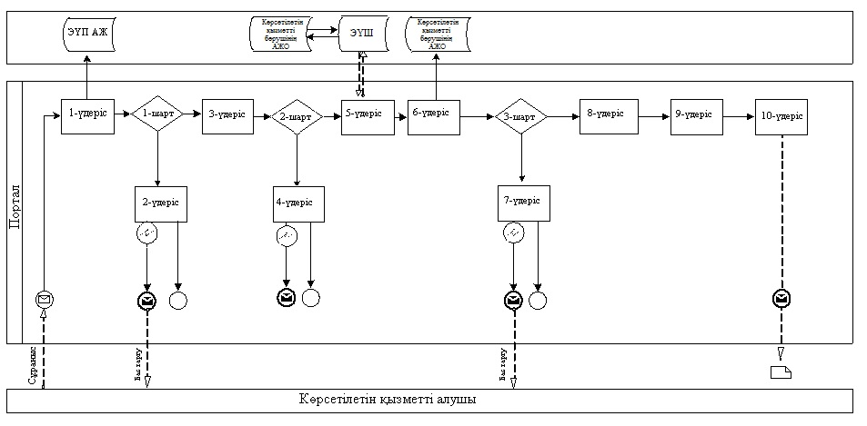

Шартты белгілер:

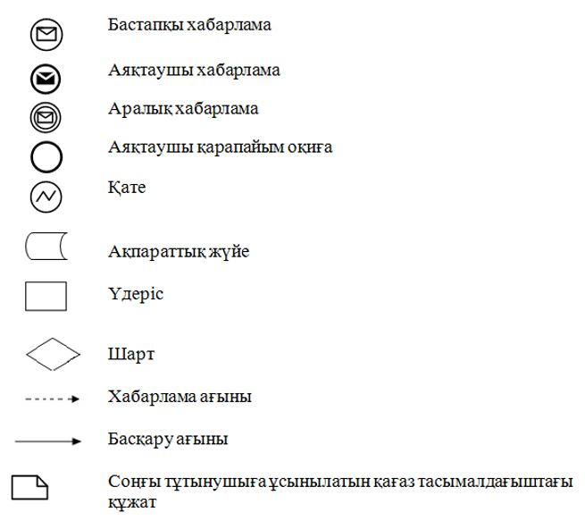

"Ұлттық архив қорының
мемлекеттік меншіктегі
құжаттарын Қазақстан
Республикасынан тысқары
жерлерге уақытша әкетуге
рұқсат беру" мемлекеттік
көрсетілетін қызмет
регламентіне
2-қосымша
"Ұлттық архив қорының мемлекеттік меншіктегі құжаттарын Қазақстан Республикасынан тысқары жерлерге уақытша әкетуге рұқсат беру" мемлекеттік көрсетілетін қызметін көрсетудің бизнес-процестерінің анықтамалығы

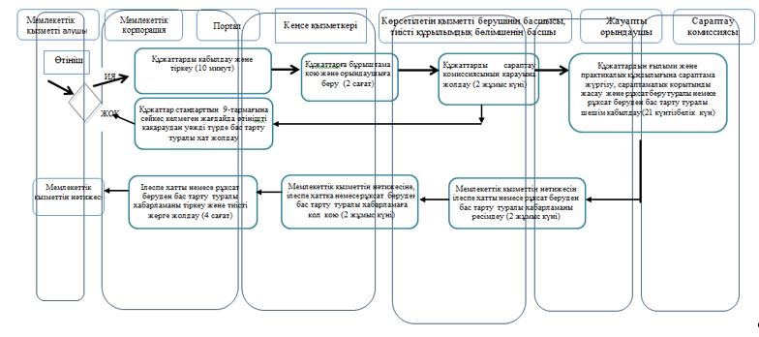

Шартты белгілер:

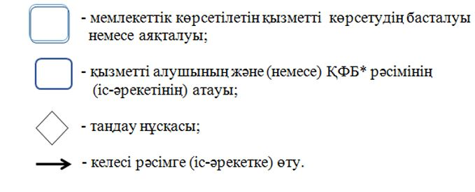

*ҚФБ – құрылымдық-функционалдық бірлік: көрсетілетін қызметті берушінің құрылымдық бөлімшелерінің (қызметкерлерінің), Мемлекеттік корпорацияның, порталдың өзара іс-қимылдары
Қазақстан Республикасы
Мәдениет және спорт
министрінің
2015 жылғы 15 мамырдағы
№ 184 бұйрығына
3-қосымша
"Қазақстан Республикасының мемлекеттік архивтерінен шығатын және шетелге жіберілетін архивтік анықтамаларға, архивтік құжаттардың көшірмелеріне немесе архивтік үзінділерге апостиль қою" мемлекеттік көрсетілетін қызмет регламенті
Ескерту. Регламенттің тақырыбы жаңа редакцияда – ҚР Мәдениет және спорт министрінің 04.07.2019 № 189 (алғашқы ресми жарияланған күнінен кейін күнтізбелік он күн өткен соң қолданысқа енгізіледі) бұйрығымен.
Ескерту. Регламент жаңа редакцияда – ҚР Мәдениет және спорт министрінің 28.04.2018 № 97 (алғашқы ресми жарияланған күнінен кейін күнтізбелік он күн өткен соң қолданысқа енгізіледі) бұйрығымен.
1-тарау. Жалпы ережелер
1. "Қазақстан Республикасының мемлекеттік архивтерінен шығатын және шетелге жіберілетін архивтік анықтамаларға, архивтік құжаттардың көшірмелеріне немесе архивтік үзінділерге апостиль қою" мемлекеттік көрсетілетін қызметін (бұдан әрі – мемлекеттік көрсетілетін қызмет) Қазақстан Республикасы Мәдениет және спорт министрінің 2015 жылғы 17 сәуірдегі № 138 бұйрығымен (Нормативтік құқықтық актілерді мемлекеттік тіркеу тізілімінде 2015 жылғы 20 мамырда № 11086 болып тіркелген) бекітілген "Қазақстан Республикасының мемлекеттік архивтерінен шығатын және шетелге жіберілетін архивтік анықтамаларға, архивтік құжаттардың көшірмелеріне немесе архивтік үзінділерге апостиль қою" мемлекеттік көрсетілетін қызметі стандартына (бұдан әрі – стандарт) сәйкес Қазақстан Республикасы Мәдениет және спорт министрлігі (бұдан әрі – көрсетілетін қызметті беруші) көрсетеді.
Өтінішті қабылдау және мемлекеттік көрсетілетін қызметті көрсетудің нәтижесін беру:
1) көрсетілетін қызметті алушының қалауы бойынша "Азаматтарға арналған үкімет" мемлекеттік корпорациясы" коммерциялық емес акционерлік қоғамы (бұдан әрі – Мемлекеттік корпорация);
2) www.egov.kz "электрондық үкiмет" веб-порталы (бұдан әрi – портал) арқылы жүзеге асырылады.
Ескерту. 1-тармаққа өзгеріс енгізілді – ҚР Мәдениет және спорт министрінің 04.07.2019 № 189 (алғашқы ресми жарияланған күнінен кейін күнтізбелік он күн өткен соң қолданысқа енгізіледі) бұйрығымен.
2. Мемлекеттік көрсетілетін қызметті көрсету нысаны: электрондық (ішінара автоматтандырылған) немесе қағаз түрінде.
3. Мемлекеттік көрсетілетін қызметтің нәтижесі – "Шетелдік ресми құжаттарды заңдастыруды талап етудің күшін жоятын конвенция (Гаага, 1961 жылғы 5 қазан) ережелерін іске асыру жөніндегі шаралар туралы" Қазақстан Республикасы Үкіметінің 2001 жылғы 24 сәуірдегі № 545 қаулысына қосымшаға сәйкес нысан бойынша Қазақстан Республикасының мемлекеттік архивтерінен шығатын және шетелге жіберілетін архивтік анықтамалардағы, архивтік құжаттардың көшірмелеріндегі немесе архивтік үзінділердегі апостиль мөртаңбасы, не стандарттың 10-тармағымен көзделген негіздемелер бойынша мемлекеттік қызметті көрсетуден бас тарту туралы дәлелді жауап.
Сұраным портал арқылы түскен жағдайда мемлекеттік көрсетілетін қызметті беруші мемлекеттік көрсетілетін қызметті көрсету нәтижесін Мемлекеттік корпорация арқылы алу туралы хабарлама жолданады.
Мемлекеттік көрсетілетін қызметті көрсету нәтижесін беру нысаны – қағаз түрінде.
Мемлекеттiк қызмет ақысыз негізде жеке және заңды тұлғаларға (бұдан әрі – көрсетілетін қызметті алушы) көрсетіледі.
Ескерту. 3-тармаққа өзгеріс енгізілді – ҚР Мәдениет және спорт министрінің 04.07.2019 № 189 (алғашқы ресми жарияланған күнінен кейін күнтізбелік он күн өткен соң қолданысқа енгізіледі) бұйрығымен.
2-тарау. Мемлекеттік көрсетілетін қызметті көрсету процесінде көрсетілетін қызметті берушінің құрылымдық бөлімшелерінің (қызметкерлерінің) іс-қимылының тәртібін сипаттау
4. Мемлекеттік корпорация немесе портал арқылы стандарттың 9-тармағында қарастырылған құжаттарды қабылдау мемлекеттік көрсетілетін қызметті көрсету бойынша рәсімдерді (іс-қимылдарды) бастауға негіздеме болып табылады.
Өтініштерді қабылдау және мемлекеттік көрсетілетін қызметті көрсетудің нәтижесін беру Мемлекеттік корпорацияда немесе портал арқылы жүзеге асырылады.
Ескерту. 4-тармақ жаңа редакцияда – ҚР Мәдениет және спорт министрінің 04.07.2019 № 189 (алғашқы ресми жарияланған күнінен кейін күнтізбелік он күн өткен соң қолданысқа енгізіледі) бұйрығымен.
5. Мемлекеттік көрсетілетін қызмет көрсету процесінің құрамына кіретін әрбір рәсімнің (іс-қимылдың) мазмұны, оның орындалу ұзақтығы:
1) кеңсе қызметкерінің Мемлекеттік корпорация немесе портал арқылы келіп түскен құжаттарды 10 (он) минут ішінде қабылдауы және тіркеуі (сағат 17.30-дан кейін түскен жағдайда құжаттар келесі жұмыс күні тіркеледі);
2) кеңсе қызметкерінің тіркелген құжаттарды 1 (бір) сағат ішінде көрсетілетін қызметті берушінің басшысына, ал ол болмаған жағдайда оның міндеттерін орындайтын тұлғаға (бұдан әрі – көрсетілетін қызметті берушінің басшысы) оны орындау бойынша шешім қабылдау үшін жолдауы;
3) құрылымдық бөлімше басшысының 2 (екі) сағат ішінде ұсынылған құжаттарды жауапты орындаушыға беруі;
4) жауапты орындаушының 4 (төрт) сағат ішінде ұсынылған құжаттардың стандарттың 9-тармағына сәйкес келуін тексеруі және сәйкес келген жағдайда Апостиль қою үшін ұсынылған құжаттарды тіркеу кітабын толтыруы;
5) апостиль қою 1 (бір) жұмыс күні ішінде, ал құжаттар стандарттың 9-тармағына сәйкес келмеген жағдайда мемлекеттік қызметті көрсетуден бас тарту туралы жауапты көрсетілетін мемлекеттік қызметті алушыға жолдау;
6) құрылымдық бөлімше басшысының апостильге немесе мемлекеттік қызметті көрсетуден бас тарту туралы жауапқа қол қоюы және елтаңбалы мөр қоюы 4 (төрт) сағат ішінде;
7) апостильге қол қойғаннан кейін жауапты орындаушының Апостиль қою үшін ұсынылған құжаттарды тіркеу кітабына қажетті жазбаларды енгізуі 4 (төрт) сағат ішінде;
8) мемлекеттік қызметті алушы портал арқылы өтініш білдірген жағдайда мемлекеттік қызметті көрсету нәтижесін Мемлекеттік корпорация арқылы алу туралы хабарламаны 1 (бір) сағат ішінде жолдау;
9) апостиль мөртабаны бар құжаттарға ілеспе хатты дайындап, тіркеу және Мемлекеттік корпорацияға жолдау үшін кеңсе қызметкеріне беру.
Ескерту. 5-тармаққа өзгеріс енгізілді – ҚР Мәдениет және спорт министрінің 04.07.2019 № 189 (алғашқы ресми жарияланған күнінен кейін күнтізбелік он күн өткен соң қолданысқа енгізіледі) бұйрығымен.
6. Келесі рәсімді (іс-қимылдарды) орындауды бастау үшін негіздеме болатын мемлекеттік көрсетілетін қызметті көрсету бойынша рәсімдердің (іс-қимылдардың) нәтижесі:
1) көрсетілетін қызметті алушының тіркелген өтініші;
2) құрылымдық бөлімше басшысының бұрыштамасы;
3) ұсынылған құжаттардың стандарттың 9-тармағына сәйкес келуін тексеру;
4) апостиль қою немесе мемлекеттік қызметті көрсетуден бас тарту туралы жауаптың жобасын дайындау;
5) қол қойылған апостиль немесе мемлекеттік қызметті көрсетуден бас тарту туралы жауап;
6) Апостиль қою үшін ұсынылған құжаттарды тіркеу кітабындағы жазба;
7) апостиль мөртабаны бар құжаттар немесе мемлекеттік қызметті көрсетуден бас тарту туралы жауап;
8) апостиль мөртабаны бар құжаттарды немесе мемлекеттік қызметті көрсетуден бас тарту туралы жауапты жолдау туралы хабарлама;
9) құжаттарды тиісті жерге жолдау.
3-тарау. Мемлекеттік көрсетілетін қызмет көрсету процесінде көрсетілетін қызметті берушінің құрылымдық бөлімшелерінің (қызметкерлерінің) өзара іс-қимылы тәртібін сипаттау
7. Мемлекеттік көрсетілетін қызмет көрсету процесіне қатысатын көрсетілетін қызметті берушілердің, құрылымдық бөлімшелерінің (қызметкерлерінің) тізбесі:
1) кеңсе қызметкері;
2) көрсетілетін қызметті берушінің басшысы, тиісті құрылымдық бөлімшенің басшысы;
3) жауапты орындаушы.
8. Әрбір рәсімнің (іс-қимылдың) ұзақтығын көрсете отырып, құрылымдық бөлімшелер (қызметкерлер) арасындағы рәсімдердің (іс-қимылдардың) реттілігінің сипаттамасы:
1) кеңсе қызметкері 10 (он) минут ішінде Мемлекеттік корпорациядан құжаттарды қабылдайды және тіркейді (сағат 17.30-дан кейін түскен жағдайда құжаттар келесі жұмыс күні тіркеледі);
2) кеңсе қызметкері 1 (бір) сағат ішінде құжаттарды орындау бойынша шешім қабылдау үшін оларды көрсетілетін қызметті берушінің тиісті құрылымдық бөлімшенің басшысына жолдайды;
3) көрсетілетін қызметті берушінің тиісті құрылымдық бөлімшенің басшысы 2 (екі) сағат ішінде құжаттарды жауапты орындаушыға береді;
4) жауапты орындаушы 2 (екі) сағат ішінде ұсынылған құжаттардың стандарттың 9-тармағына сәйкес келуін тексереді, сәйкес келмеген жағдайда мемлекеттік қызметті көрсетуден бас тарту туралы жауапты жолдайды, ал сәйкес келген жағдайда – Апостиль қою үшін ұсынылған құжаттарды тіркеу кітабын толтырады;
5) жауапты орындаушы 2 (екі) сағат ішінде апостиль мөртабанын қояды немесе мемлекеттік қызметті көрсетуден бас тарту туралы жауапты дайындайды;
6) көрсетілетін қызметті берушінің тиісті құрылымдық бөлімшесінің басшысы 2 (екі) сағат ішінде апостильге немесе мемлекеттік қызметті көрсетуден бас тарту туралы жауапқа қол қойып, жауапты орындаушыға береді;
7) жауапты орындаушы 4 (төрт) сағат ішінде апостиль мөртабанына елтаңбалы мөр қояды;
8) көрсетілетін қызметті берушінің тиісті құрылымдық бөлімшесінің басшысы апостильге қол қойғаннан кейін және елтаңбалы мөр қойғаннан кейін жауапты орындаушы 4 (төрт) сағат ішінде Апостиль қою үшін ұсынылған құжаттарды тіркеу кітабында қажетті жазбалар енгізеді;
9) көрсетілетін қызметті алушы портал арқылы жүгінген жағдайда жауапты орындаушы 1 (бір) сағат ішінде мемлекеттік қызметті көрсету нәтижесін Мемлекеттік корпорация арқылы алу туралы хабарламаны жолдайды;
10) көрсетілетін қызметті алушы Мемлекеттік корпорация арқылы жүгінген жағдайда:
жауапты орындаушы 1 (бір) сағат ішінде көрсетілетін қызметті алушыға апостиль мөртабаны қойылған құжаттарды жолдау туралы ілеспе хатты немесе мемлекеттік қызметті көрсетуден бас тарту туралы жауапты дайындап, көрсетілетін қызметті берушінің басшысына қол қоюға жолдайды;
көрсетілетін қызметті берушінің басшысы келесі күннің 13.00 сағатынан кешіктірмей апостиль мөртабаны қойылған құжаттарды жолдау туралы ілеспе хатқа немесе мемлекеттік қызметті көрсетуден бас тарту туралы жауапқа қол қояды;
жауапты орындаушы 1 (бір) сағат ішінде оларды тиісті жерге жолдау үшін кеңсе қызметкеріне береді. Жолдау мерзімі келесі күннің 17.30 сағатынан кешіктірмей.
4-тарау. Мемлекеттік корпорация және (немесе) өзге де көрсетілетін қызметті берушілермен өзара іс-қимыл тәртібін, сондай-ақ мемлекеттік көрсетілетін қызмет көрсету процесінде ақпараттық жүйелерді пайдалану тәртібін сипаттау
9. Мемлекеттік корпорацияға жүгіну тәртібінің сипаттамасы, көрсетілетін қызметті алушының өтінішін өңдеу ұзақтығы:
1) мемлекеттік көрсетілетін қызметті алу үшін көрсетілетін қызметті алушы Мемлекеттік корпорацияға жеделдетілген қызмет көрсетусіз электрондық кезек тәртібімен жүгінеді. Қажет болған жағдайда көрсетілетін қызметті алушының электрондық кезекті портал арқылы броньдау мүмкіндігі бар.
2) 1-үдеріс – Мемлекеттік корпорация қызметкерінің мемлекеттік көрсетілетін қызметті көрсету үшін мемлекеттік көрсетілетін қызметтерді көрсетудің мониторингі ақпараттық жүйесіне (бұдан әрі – МҚКМ АЖ) логин мен парольді енгізуі (авторизациялану үдерісі) 5 (бес) минут ішінде;
3) 2-үдеріс – Мемлекеттік корпорация қызметкерінің мемлекеттік көрсетілетін қызметті таңдауы, қызметті көрсету үшін экранға сұраныс үлгісін шығаруы және Мемлекеттік корпорация операторының көрсетілетін қызметті алушының деректерін, сонымен қатар сенімхат бойынша (нотариус куәландырған сенімхат болған жағдайда, басқа сенімхат болған жағдайда – бұл деректер енгізілмейді) көрсетілетін қызметті алушы өкілінің деректерін енгізуі 5 (бес) минут ішінде;
4) 3-үдеріс – "электрондық үкімет" шлюзы (бұдан әрі – ЭҮШ) арқылы "Заңды тұлғалар" мемлекеттік дерек қорына (бұдан әрі – ЗТ МДҚ) немесе "Жеке тұлғалар" мемлекеттік дерек қорына (бұдан әрі – ЖТ МДҚ) көрсетілетін қызметті алушының деректері туралы, сонымен қатар бірыңғай нотариалдық ақпараттық жүйесіне (бұдан әрі – БНАЖ) көрсетілетін қызметті алушы өкілі сенімхатының деректері туралы сұранысты жолдау 2 (екі) минут ішінде;
5) 1-шарт – көрсетілетін қызметті алушы деректерінің ЖТ МДҚ/ ЗТ МДҚ-да және сенімхат деректерінің БНАЖ-да болуын тексеру 1 (бір) минут ішінде;
6) 4-үдеріс – көрсетілетін қызметті алушының деректерінің ЖТ МДҚ/ ЗТ МДҚ-да және сенімхат деректерінің БНАЖ-да болмауына байланысты деректерді алу мүмкіндігінің жоқтығы туралы хабарламаны құрастыру 2 (екі) минут ішінде;
7) 5-үдеріс – Мемлекеттік корпорация қызметкерінің сұраныс нысанының қағаз нысандағы құжаттардың болуы бөлігін толтыруы және көрсетілетін қызметті алушы ұсынған құжаттарды сканерлеуі, оларды сұраныс нысанына тіркеуі және мемлекеттік көрсетілетін қызметті көрсетуге сұранымның толтырылған нысанын (енгізілген деректерді) электрондық цифрлық қолтаңбамен (бұдан әрі – ЭЦҚ) куәландыруы;
8) 2-шарт – Мемлекеттік корпорация қызметкерінің құжаттардың стандарттың 9-тармағына сәйкес келуін тексеруі;
9) 6-үдеріс – көрсетілетін қызметті алушының құжаттарындағы бұзушылықтарға байланысты сұратылған мемлекеттік көрсетілетін қызметті көрсетуден бас тарту туралы хабарламаны құрастыру;
10) 7-үдеріс – Мемлекеттік корпорация қызметкерінің ЭЦҚ-сымен куәландырылған (қол қойылған) электрондық құжатты (көрсетілетін қызметті алушының сұранысын) ЭҮП арқылы "электрондық үкіметтің" аймақтық шлюзі автоматтандырылған жұмыс орнына (бұдан әрі – ЭҮАШ АЖО) жолдау 2 (екі) минут ішінде немесе құжаттарды көрсетілетін қызметті берушіге қағаз түрінде курьерлік байланыс арқылы жолдау 6 (алты) жұмыс күні ішінде (Нұр-Сұлтан қаласында орналасқанға 1 (бір) жұмыс күні ішінде);
11) 8-үдеріс – электрондық құжатты көрсетілетін қызметті берушінің автоматтандырылған жұмыс орнында (бұдан әрі – көрсетілетін қызметті берушінің АЖО) тіркеу;
12) 9-үдеріс – осы регламенттің 5-тармағы 2)-9) тармақшаларында қарастырылған рәсімдерді (іс-әрекеттерді) іске асыру;
13) 10-үдеріс – көрсетілетін қызметті алушының Мемлекеттік корпорация арқылы мемлекеттік көрсетілетін қызметтің нәтижесін алуы.
Құжаттарды Мемлекеттік корпорацияға тапсыру күні мемлекеттік көрсетілетін қызметті көрсету мерзіміне кірмейді.
Ескерту. 9-тармаққа өзгеріс енгізілді – ҚР Мәдениет және спорт министрінің 04.07.2019 № 189 (алғашқы ресми жарияланған күнінен кейін күнтізбелік он күн өткен соң қолданысқа енгізіледі) бұйрығымен.
10. Мемлекеттік көрсетілетін қызметтің нәтижесін Мемлекеттік корпорация арқылы алу үдерісінің сипаттамасы, оның ұзақтығы – көрсетілетін қызметті алушының апостиль мөртабаны бар құжаттарды немесе мемлекеттік қызметті көрсетуден бас тарту туралы жауапты алуы Мемлекеттік корпорация қызметкері арқылы 15 (он бес) минут ішінде жүргізіледі.
Мемлекеттік корпорацияда апостиль мөртабаны бар құжаттарды немесе мемлекеттік қызметті көрсетуден бас тарту туралы жауапты беру тиісті құжаттардың қабылданғаны туралы қолхаттың негізінде, көрсетілетін қызметті алушының жеке куәлігін ұсынған жағдайда іске асырылады.
Егер, көрсетілетін қызметті алушы қолхатта көрсетілген мерзім аяқталғаннан кейін мемлекеттік көрсетілетін қызмет нәтижесін алу үшін келмеген жағдайда, Қазақстан Республикасы Инвестициялар және даму министрінің 2016 жылғы 22 қаңтардағы № 52 бұйрығымен (Нормативтік құқықтық актілерді мемлекеттік тіркеу тізілімінде № 13248 болып тіркелген) бекітілген "Азаматтарға арналған үкімет" мемлекеттік корпорациясының қызметі қағидаларына сәйкес Мемлекеттік корпорация апостиль мөртабаны бар құжаттарды немесе мемлекеттік қызметті көрсетуден бас тарту туралы жауапты 1 (бір) ай бойы сақтауды қамтамасыз етеді.
Көрсетілетін қызметті алушы Мемлекеттік корпорацияға мемлекеттік көрсетілетін қызмет нәтижесін алу үшін қолхатта көрсетілген мерзім аяқталғаннан кейін 1 (бір) ай ішінде жүгінген жағдайда, Мемлекеттік корпорация көрсетілетін қызметті алушыға мемлекеттік көрсетілетін қызмет нәтижесін сол күні береді.
Егер, көрсетілетін қызметті алушы қолхатта көрсетілген мерзім аяқталғаннан кейін 1 (бір) ай ішінде Мемлекеттік корпорацияға жүгінбеген жағдайда, талап етілмеген мемлекеттік көрсетілетін қызмет нәтижесі көрсетілетін қызметті берушіге тапсырылады.
Көрсетілетін қызметті беруші талап етілмеген мемлекеттік көрсетілетін қызмет нәтижесін 1 (бір) жыл бойы сақтауды қамтамасыз етеді.
Көрсетілетін қызметті алушы мемлекеттік көрсетілетін қызмет нәтижесін алу үшін Мемлекеттік корпорацияға көрсетілетін қызметті берушіде мемлекеттік көрсетілетін қызмет нәтижесін сақтау мерзімі ішінде жүгінген жағдайда, Мемлекеттік корпорация көрсетілетін қызметті берушіге мемлекеттік көрсетілетін қызмет нәтижесін беру туралы сұраныс жолдайды. Көрсетілетін қызметті беруші Мемлекеттік корпорациядан сұраныс келіп түскен күннен бастап 1 (бір) жұмыс күні ішінде Мемлекеттік корпорацияға мемлекеттік көрсетілетін қызмет нәтижесін жолдайды.
Ескерту. 10-тармақ жаңа редакцияда – ҚР Мәдениет және спорт министрінің 04.07.2019 № 189 (алғашқы ресми жарияланған күнінен кейін күнтізбелік он күн өткен соң қолданысқа енгізіледі) бұйрығымен.
11. Портал арқылы мемлекеттік көрсетілетін қызмет көрсету кезінде көрсетілетін қызметті беруші мен көрсетілетін қызметті алушының жүгіну және рәсімдерінің (іс-қимылдарының) реттілігінің сипаттамасы:
1) 1-үдеріс – көрсетілетін қызметті алушы жеке сәйкестендіру нөмірі (бұдан әрі – ЖСН) немесе бизнес сәйкестендіру нөмірі (бұдан әрі – БСН), сонымен қатар ЭЦҚ немесе бір реттік пароль арқылы порталда авторизациялануды іске асырады, тіркелмеген жағдайда тіркелу рәсімінен өту қажет 2 (екі) минут ішінде;
2) 1-шарт – порталда тіркелген көрсетілетін қызметті алушының деректерінің дұрыстығын логин (ЖСН) және пароль арқылы тексеру 2 (екі) минут ішінде;
3) 2-үдеріс – көрсетілетін қызметті алушының деректеріндегі бұзушылықтарға байланысты порталдың авторизацияланудан бас тарту туралы дәйекті хабарлама құрастыруы 2 (екі) минут ішінде;
4) 3-үдеріс – көрсетілетін қызметті алушының мемлекеттік көрсетілетін қызметті таңдауы, мемлекеттік көрсетілетін қызметті көрсету үшін экранға сұраныс үлгісін шығару және көрсетілетін қызметті алушының оның құрылымы мен форматтық талаптарын ескере отырып, нысанды толтыруы (деректерді енгізу), сұраныс нысанына электрондық түрдегі стандарттың 9-тармағы 3)-тармақшасында көрсетілген қажетті құжаттарды тіркеуі, сонымен қатар көрсетілетін қызметті алушының сұранысты куәландыру (қол қою) үшін ЭЦҚ-ның тіркеу куәлігін таңдауы 15 (он бес) минут ішінде;
5) 4-үдеріс – мемлекеттік көрсетілетін қызметке "элетрондық үкіметтің" төлем шлюзінде (бұдан әрі – ЭҮТШ) төлеу, одан кейін бұл ақпарат көрсетілетін қызметті берушінің АЖО-на келіп түседі 15 (он бес) минут ішінде;
6) 2-шарт – сұраныс нысанының дұрыс толтырылуын тексеру 2 (екі) минут ішінде;
7) 5-үдеріс – құжаттардың стандарттың 9-тармағына сәйкес келмеуіне байланысты мемлекеттік көрсетілетін қызметті көрсетуден бас тарту туралы хабарлама құрастыру 2 (екі) минут ішінде;
8) 6-үдеріс – сұранысты куәландыру (қол қою) үшін көрсетілетін қызметті алушының ЭЦҚ-ның тіркеу куәлігін таңдауы 2 (екі) минут ішінде;
9) 3-шарт – порталда ЭЦҚ-ның тіркеу куәлігінің қызмет мерзімін және қайтарылған (жойылған) тіркеу куәліктерінің тізімінде болмауын, сонымен қатар сәйкестендіру деректерінің (сұраныста көрсетілген ЖСН/БСН мен ЭЦҚ-ның тіркеу куәлігінде көрсетілген ЖСН/БСН арасындағы) сәйкес келуін тексеру 2 (екі) минут ішінде;
10) 7-үдеріс – көрсетілетін қызметті алушы ЭЦҚ-сы түпнұсқалылығының расталмауына байланысты сұратылған мемлекеттік көрсетілетін қызметті көрсетуден дәйекті бас тарту туралы хабарлама құрастыру 2 (екі) минут ішінде;
11) 8-үдеріс – мемлекеттік көрсетілетін қызметті көрсетуге сұраныстың толтырылған нысанын (енгізілген деректерді) көрсетілетін қызметті алушының ЭЦҚ-сымен немесе бір реттік парольмен куәландыру (қол қою) және электрондық құжатты (сұранымды) ЭҮШ арқылы көрсетілетін қызметті берушінің өңдеуі үшін көрсетілетін қызметті берушінің АЖО-сына 5 (бес) минут ішінде;
12) 9-үдеріс –электрондық құжатты қызметті берушінің АЖО-да тіркеу 2 (екі) минут ішінде;
13) 4-шарт – көрсетілетін қызметті берушінің келіп түскен құжаттардың стандарттың 9-тармағына сәйкес келуін тексеруі 15 (он бес) минут ішінде;
14) 10-үдеріс – көрсетілетін қызметті алушының деректеріндегі бұзушылықтарға байланысты қызметті берушінің АЖО-да мемлекеттік көрсетілетін қызметті көрсетуден бас тарту туралы хабарлама құрастыру 2 (екі) минут ішінде;
15) 11-үдеріс – осы регламенттің 5-тармағы 2)-9) тармақшаларында қарастырылған рәсімдерді (іс-әрекеттерді) іске асыру;
16) 12-үдеріс – көрсетілетін қызметті алушының көрсетілетін қызметті берушінің АЖО құрастырған мемлекеттік көрсетілетін қызмет нәтижесін Мемлекеттік корпорация арқылы алу туралы хабарлама алуы. Хабарлама көрсетілетін қызметті берушінің өкілетті тұлғасының ЭЦҚ-сын қолдану арқылы құрастырылады.
Көрсетілетін қызметті алушының портал арқылы жүгінген кездегі іс-әрекеттері мен шешімдері осы регламентке 1-қосымшаға сәйкес портал арқылы мемлекеттік көрсетілетін қызмет көрсету кезінде өзара функционалды әрекет етудің № 1-диаграммасында келтірілген.
12. Мемлекеттік көрсетілетін қызмет көрсету процесінде көрсетілетін қызметті берушінің құрылымдық бөлімшелерінің (қызметкерлерінің) өзара іс-қимылының, рәсімдерінің (әрекеттерінің) толық сипаттамасы, сондай-ақ Мемлекеттік корпорация және (немесе) өзге де көрсетілетін қызметті берушілермен өзара іс-қимыл тәртібі және мемлекеттік көрсетілетін қызмет көрсету процесінде ақпараттық жүйелерді пайдалану тәртібінің сипаттамасы осы регламентке 2-қосымшаға сәйкес мемлекеттік көрсетілетін қызметті көрсету бизнес-процестерінің анықтамалығында көрсетілген.
Мемлекеттік көрсетілетін қызметті көрсету бизнес-процестерінің анықтамалығы "электрондық үкімет" веб-порталында, көрсетілетін қызметті берушінің интернет-ресурсында орналастырылады.
"Қазақстан Республикасының
мемлекеттік архивтерінен
шығатын және шетелге
жіберілетін архивтік
анықтамалар мен архивтік
құжаттардың көшірмелеріне
немесе архивтік үзінділерге
апостиль қою"
мемлекеттіккөрсетілетін қызмет
регламентінің 1-қосымшасы
Ескерту. 1-қосымшаның оң жақ жоғарғы бұрышы жаңа редакцияда – ҚР Мәдениет және спорт министрінің 04.07.2019 № 189 (алғашқы ресми жарияланған күнінен кейін күнтізбелік он күн өткен соң қолданысқа енгізіледі) бұйрығымен.
Портал арқылы мемлекеттік көрсетілетін қызмет көрсету кезінде өзара функционалды әрекет етудің № 1-диаграммасы

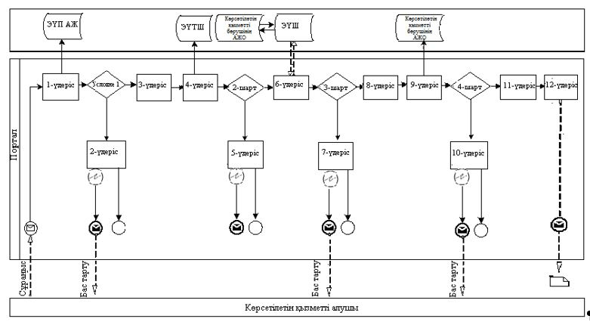

Шартты белгілер:

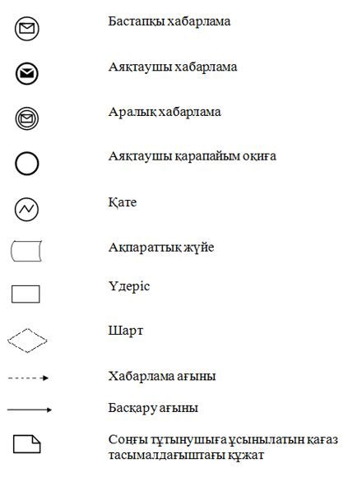

"Қазақстан Республикасының
мемлекеттік архивтерінен
шығатын және шетелге
жіберілетін архивтік
анықтамалар мен архивтік
құжаттардың көшірмелеріне
немесе архивтік үзінділерге
апостиль қою" мемлекеттік
көрсетілетін қызмет
регламентінің 2-қосымшасы
Ескерту. 2-қосымшаның оң жақ жоғарғы бұрышы жаңа редакцияда – ҚР Мәдениет және спорт министрінің 04.07.2019 № 189 (алғашқы ресми жарияланған күнінен кейін күнтізбелік он күн өткен соң қолданысқа енгізіледі) бұйрығымен.
"Қазақстан Республикасыныңмемлекеттік архивтеріненшығатын және шетелге жіберілетінархивтік анықтамалар мен архивтікқұжаттардың көшірмелеріне немесе архивтік үзінділерге апостиль қою" мемлекеттік көрсетілетін қызметін көрсетудің бизнес-процестерінің анықтамалығы
Ескерту. 2-қосымшаның тақырыбы жаңа редакцияда – ҚР Мәдениет және спорт министрінің 04.07.2019 № 189 (алғашқы ресми жарияланған күнінен кейін күнтізбелік он күн өткен соң қолданысқа енгізіледі) бұйрығымен.

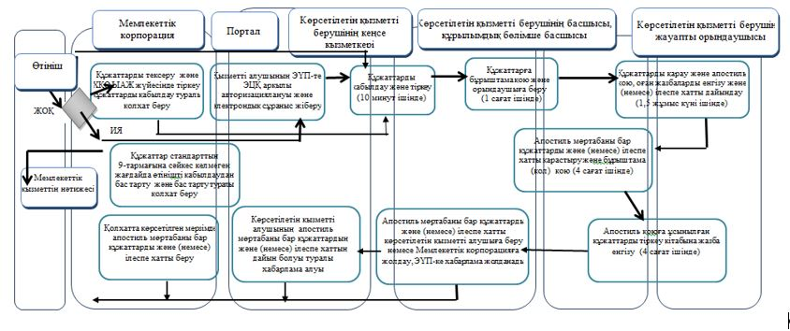

Шартты белгілер:

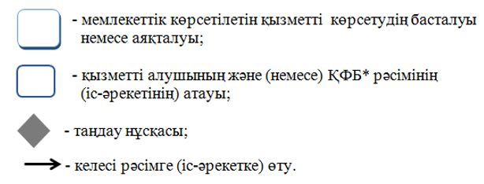

*ҚФБ – құрылымдық-функционалдық бірлік: көрсетілетін қызметті берушінің құрылымдық бөлімшелерінің (қызметкерлерінің), Мемлекеттік корпорацияның, порталдың өзара іс-қимылдары

© 2012. Қазақстан Республикасы Әділет министрлігінің «Қазақстан Республикасының Заңнама және құқықтық ақпарат институты» ШЖҚ РМК

